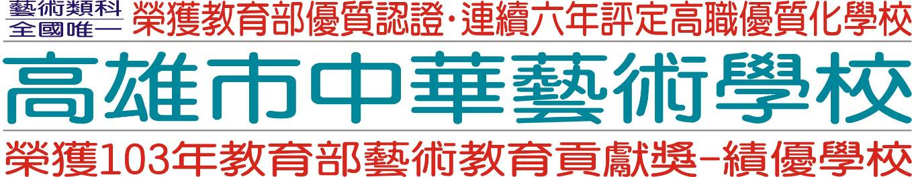
教育部Fab Truck 3D列印巡迴車 16日抵高雄
中華藝校打造青少年藝術創客基地
點燃創意與創新能力 實現青春藝術創客夢
【高雄訊】教育部Fab Truck 3D列印校園巡迴推廣列車以抵達高雄，進駐中華藝術學校，今（16日）起一連3天結合中華藝校「青春藝術創客夢」的作品，聯手推動教育部「創意自造」理念，期待延伸發展更多Maker與Remaker的創作成果
，預計將有二千多名國高中生參與此項活動體驗。
此次，中華藝校首創以工作坊形式搭配巡迴推廣，將有別於以往僅限於3D工具體驗的範疇，現場並有該校各科學生的視覺藝術創客、音像藝術創客、表演藝術創客、華藝小創客，以及創客互動體驗等活動，各領域創客內容更包含創意立體燈具、會唱歌的藏書票、以及時下最受歡迎的Line創意貼圖、原住民創客、創意宋江陣創客、數位流行音樂創客、虛擬攝影棚創客體驗等活動，展出內容相
當豐富精采可期，而多元的體驗活動更是讓師生們個個都能搖身一變成創客，感受創客的趣味性與創造力。
吳梅嵩校長表示，中華藝校是教育部一般科目暨藝術群科中心(台灣師範大學
)南區、東區教育資源種子學校，此次獲推選為104學年度南區唯一辦理3D列印校園巡迴推廣的學校，相當受到家長與師生的肯定。學校以「創意不離手．藝術帶著走」為教育核心價值，在各項教學脈絡，均是以創造力、創意、想像力的思維來引導課程教學與學生創作，結合傳統工具與創新特色設備，來為學生們打造一座屬於青少年藝術創客基地，並藉此巡迴推廣活動期間，將學生的藝術創意作品與民眾一起分享。

教育部利用租賃貨櫃改裝的Fab Truck，是一個可以展示結合3D數位設計製造的行動實驗室，提供相關硬體設備如3D印表機、3D掃描器、小型CNC電腦銑床、鐳射切割機及電腦割字機等設備和材料，讓師生能在實地現場導覽體驗，並透過實際操作讓學生產生學習興趣，培育更多的創意與創新人才。
本次活動從11月16日起至11月18日為期三天，在中華藝術學校北校區N11藝廊舉行巡迴推廣，該校除了安排師生同步研習與導覽體驗外，也吸引大高雄左營、正興、梓官、大社、湖內、民族及右昌等7所學生主動前來參訪，希望透過中華藝校所規劃安排的導覽體驗活動，啟發學生將科技與創意融入學習與生活的思維，引領它們的青春藝術創客夢。
教育部3D列印校園巡迴推廣在18日結束後，將移師至外島地區。中華藝校為讓更多民眾分享、實現創客夢想，將會在11月21日至11月22日的「2015南臺灣創客教育博覽會（國立科學工藝博物館）」，12月5日「中華藝校-2015人文養成．藝術跨域－秋季展演」，展示更多元、有趣的創客作品於現場，絕對是精采可期不容錯過，將會讓您充分感受到學生的創客想像力與創造力，屆時歡迎民眾前往體驗一番，為自己點燃創意與創新能力，實現自我的藝術創客夢。
